* 1. 知道一个供应商商品id(supplier_skuId)或者一个经销商商品(dis_skuId),怎样查找它的库存信息？

（1）假如知道的是dis_skuId，可以在t_distributor_sku找到该商品信息，得到记录中的supplier_skuId和supplier_id字段

（2）假如知道的是supplier_skuId，可以在t_supplier_sku找到该商品信息，得到supplier_id字段

（3）以supplier_id作为条件 查询t_seller表 找到对应的供应商信息，通过对字段t_area_status可以判断是线上供货商还是线下供货商，线上供货商到（5），线下供货商转到（4）

（4）若为线下供货商，只有一个仓库信息。在t_supplier_sku中记录即为库存信息

（5）若为线上供货商，有多个仓库信息。在t_store_supplierskuid中满足条件supplier_id，supplier_skuId的记录即为库存信息

* 1. 全国虚拟仓是什么，怎样判断全国虚拟仓？

全国虚拟仓表示该仓库可以发往全国各地，仓库id实际不存在，我们自己定义为8888

我们ao_fxarea中有两个相关接口CheckConfigVirtualStore与GetSuppSkuStoreState，CheckConfigVirtualStore接口检查是否是全国虚拟仓，GetSuppSkuStoreState返回值中不仅有返回是否是全国虚仓也有表示是否是线下供应商。

配置全国虚仓：

* 1. 若配置的是线下供应商，只需要在t_offline_area的地址中加上字符串”all”来标识。
  2. 若配置的是线上供应商，我们需要知道支持全国仓商品的种类类型(t_sku中的f_category_id)及该商品的供应商id，配置在fx_nationwide_area_category.xml中

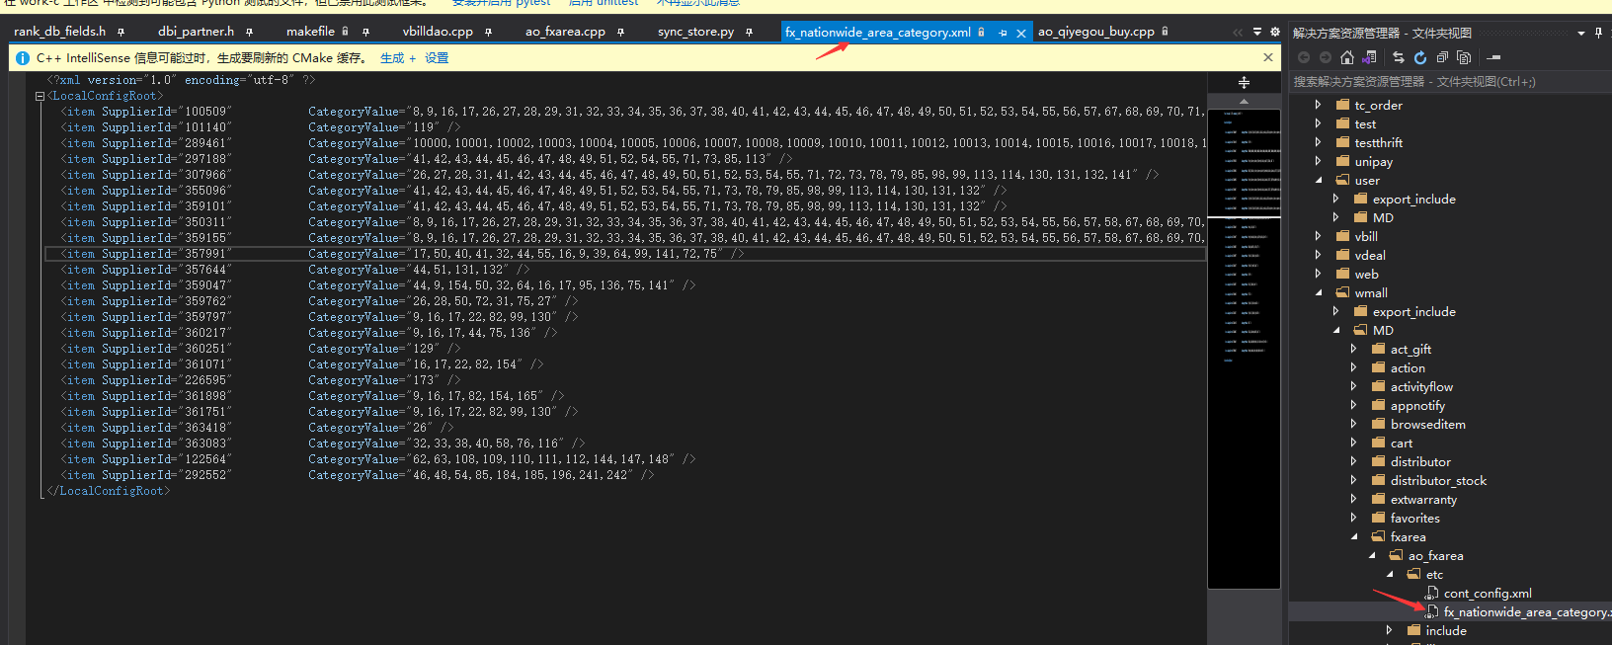

3．商品既可以支持全国虚拟仓又可以支持其他仓库吗？

不行，只要识别为全国虚拟仓，查询时识别为全国虚拟仓后直接返回商品信息了，不再去走其后面逻辑。

4.现在库存服务性能如何

没有使用缓存，库存更新操作是用事物与行锁操作的效率很低